การพัฒนาผลิตภัณฑ์อโรมาเธอราพีจากน้ำมันหอมระเหยเพื่อรักษาโรคทางเดินหายใจที่เกิดจาก Moraxella catarrhalis
Development of an aromatherapy product using essential oils for treating respiratory diseases caused by Moraxella catarrhalis

ศุภณัฐ ห่วงนาค บุณยาพร ศรีสุบรรณ์
เบญญพร พัฒน์เจริญ¹ ชาติชาย แจ้งแสน²
¹216 หมู่1 ตำบล ห้วยโป่ง อำเภอ โคกสำโรง ลพบุรี 15120
²272 ถ. พระรามที่ 6 แขวงทุ่งพญาไท เขตราชเทวี กรุงเทพมหานคร 10400
05427@pccl.ac.th

บทคัดย่อ
โรคติดเชื้อระบบทางเดินหายใจที่เกิดจากเชื้อแบคทีเรีย Moraxella catarrhalis เป็นปัญหาสำคัญ ทางสาธารณสุขโดยมีแนวโน้มการดื้อยาปฏิชีวนะเพิ่มขึ้น โครงงานนี้มีวัตถุประสงค์เพื่อศึกษาฤทธิ์ในการยับยั้ง Moraxella catarrhalis ของน้ำมันหอมระเหยจากอบเชย (Cinnamomum verum) และสเปียร์มินต์ (Mentha spicata) ทั้งในรูปแบบเดี่ยว รูปแบบผสม ไอระเหยและการประยุกต์ใช้เป็นแผ่นแปะหอมระเหย โดยทำการทดสอบด้วยวิธี disk diffusion และ VPT (Vapor phase test) ในระดับห้องปฏิบัติการ ใช้ยาปฏิชีวนะ Erythromycin 15 µg เป็นชุดควบคุมเชิงบวก ผลการทดลองพบว่าน้ำมันหอมระเหยจาก Cinnamomum verum ปริมาตร 20 µL ค่าเส้นผ่านศูนย์กลางของบริเวณยับยั้งเชื้อเฉลี่ยเท่ากับ 55.23 ± 0.01 mm ขณะที่น้ำมันหอมระเหย จาก Mentha spicata ให้ค่าเฉลี่ยสูงถึง 90.67 ± 1.15 mm ซึ่งสูงกว่ายาปฏิชีวนะอย่างชัดเจน การทดสอบในรูปแบบของไอระเหยพบว่าน้ำมันหอมระเหยทั้งสองชนิดสามารถยับยั้งการเจริญของเชื้อได้มากกว่า 90 mm และไม่พบ การเจริญของเชื้อในหลายชุดทดลอง น้ำมันหอมระเหยผสมในอัตราส่วนต่าง ๆ สามารถยับยั้งเชื้อได้ทุกอัตราส่วน โดยอัตราส่วน Cinnamomum verum : Mentha spicata เท่ากับ 1:5 ให้ประสิทธิภาพสูงที่สุด นอกจากนี้ แผ่นแปะหอมระเหยที่บรรจุน้ำมันหอมระเหยปริมาตร 40 µL สามารถยับยั้งเชื้อได้อย่างมีนัยสำคัญทางสถิติ โดยแผ่นแปะอายุ 1 เดือนให้โซนยับยั้งเชื้อมากกว่า 90 mm และลดลงเมื่ออายุการเก็บรักษาเพิ่มขึ้น สรุปได้ว่า น้ำมันหอมระเหยจาก Mentha spicata Cinnamomum verum และ การผสมรวมกันของน้ำมันหอมระเหย มีประสิทธิภาพสูงในการยับยั้ง Moraxella catarrhalis และสามารถพัฒนาเป็นแนวทางการรักษาทางเลือก ในด้านอโรมาเธอราพีในอนาคตได้
คำสำคัญ: น้ำมันหอมระเหย, Cinnamomum verum, Mentha spicata, Moraxella catarrhalis, อโรมาเธอราพี

1. บทนำ
โรคระบบทางเดินหายใจเป็นปัญหาที่ พบได้บ่อยในเด็ก ผู้สูงอายุ และผู้ที่มีภูมิคุ้มกันบกพร่อง โดยมีสาเหตุสำคัญจากมลพิษทางอากาศ รวมถึงการติดเชื้อไวรัสและแบคทีเรีย โดยเฉพาะในช่วงฤดูฝนและฤดูหนาวที่เอื้อต่อการแพร่กระจายของเชื้อโรค (Zhang et al., 2025) Moraxella catarrhalis เป็นแบคทีเรีย

แกรมลบที่ก่อให้เกิดโรคติดเชื้อในระบบทางเดินหายใจ เช่น ไซนัสอักเสบ โรคปอดอุดกั้นเรื้อรัง (COPD) และ โรคหูน้ำหนวกเฉียบพลัน (AOM) แม้ว่ายาปฏิชีวนะ จะเป็นแนวทางการรักษาหลัก แต่ปัญหาการดื้อยาส่งผลให้ประสิทธิภาพในการรักษาลดลง และเพิ่ม ความเสี่ยงต่อผลข้างเคียงจากการใช้ยา (Farajzadeh Sheikh et al., 2016; Sánchez Arlegui et al., 2024; Hadar et al., 2025)
ปัจจุบัน น้ำมันหอมระเหยได้รับความสนใจ ในการบำบัดด้วยกลิ่น (Aromatherapy) เนื่องจาก มีรายงานว่าสาระสำคัญหลายชนิดมีฤทธิ์ ต้านเชื้อแบคทีเรียและต้านการอักเสบ น้ำมันหอมระเหยจากอบเชย (Cinnamomum verum) มีสารซินนามัลดีไฮด์ (Cinnamaldehyde) ซึ่งสามารถยับยั้งเชื้อแบคทีเรียแกรมลบ รวมถึง M. catarrhalis ได้อย่างมีประสิทธิภาพ (Choi et al., 2016) ขณะที่น้ำมันหอมระเหยจากสะระแหน่สวน (Mentha spicata) มี Carvone และ Limonene ซึ่งช่วยลดการอักเสบบรรเทาอาการคัดจมูก ส่งเสริมการขับเสมหะ และ มีฤทธิ์ต้านจุลชีพ (Shahbazi, 2015; Taheri & Varshosaz, 2023)
อย่างไรก็ตาม งานวิจัยส่วนใหญ่เน้นศึกษาน้ำมันหอมระเหยจากพืชเพียงชนิดเดียว ขณะที่การใช้น้ำมันหอมระเหยแบบผสมยังมีการศึกษาค่อนข้างจำกัด ดังนั้น การศึกษาครั้งนี้จึงมุ่งพัฒนาผลิตภัณฑ์ อโรมาเธอราพีจากน้ำมันหอมระเหยผสมระหว่าง อบเชยและสะระแหน่สวน เพื่อประเมินศักยภาพ ในการยับยั้ง Moraxella catarrhalis และ เป็นแนวทางในการพัฒนาทางเลือกใหม่สำหรับการดูแลโรคติดเชื้อระบบทางเดินหายใจ และ ลดการพึ่งพา ยาปฏิชีวนะ (Hengta et al., 2024)

2. วิธีการดำเนินงาน

2.1 การเตรียมน้ำมันหอมระเหย
น้ำมันหอมระเหยจากเปลือกอบเชย (Cinnamomum verum) และใบสเปียร์มินต์ (Mentha spicata) เตรียมด้วยวิธีการกลั่นด้วยไอน้ำ โดยนำผงพืชอบแห้งชนิดละ 40 g ผสมกับน้ำกลั่น 100 mm ในขวดก้นกลมขนาด 500 mm เติมหินช่วยต้ม จากนั้นให้ความร้อนด้วยอ่างน้ำมัน ที่อุณหภูมิ 110–130 °C พร้อมกวนสารด้วยความเร็ว 350 rpm เป็นเวลา 4–5 hr หลังการกลั่น นำสารที่ได้ไปสกัด ด้วยไดคลอโรมีเทน ปริมาตร 20 mm จำนวน 3 ครั้ง แล้วทำให้แห้งด้วยแคลเซียมคลอไรด์ชนิดไร้น้ำ ก่อนกำจัดตัวทำละลายด้วยเครื่องระเหยสุญญากาศแบบที่อุณหภูมิ 25–30 °C จนได้น้ำมันหอมระเหยบริสุทธิ์ จากนั้นเก็บรักษาในขวดแก้วสีชาที่อุณหภูมิ 15–20 °C จนกว่าจะนำไปใช้ในการทดลอง

2.2 การเตรียมอาหารเลี้ยงเชื้อ
อาหารเลี้ยงเชื้อ Blood agar เตรียมจากวุ้น Mueller–Hinton Agar (MHA) โดยละลายผงอาหารเลี้ยงเชื้อในน้ำกลั่นและให้ความร้อนจนละลายสมบูรณ์ จากนั้นนึ่งฆ่าเชื้อด้วยเครื่องนึ่งฆ่าเชื้อแรงดันสูง แล้วพักไว้ในอ่างน้ำควบคุมอุณหภูมิ ก่อนเติมเลือดมนุษย์ปลอดเชื้อ ลงในอาหารเลี้ยงเชื้อและ ผสมให้เข้ากัน จากนั้นเทลงในจานเพาะเชื้อพลาสติกปริมาตรประมาณ 20 mm ต่อจาน และ ปล่อยให้แข็งตัวภายใต้สภาวะปลอดเชื้อ

2.3 การเตรียมเชื้อแบคทีเรีย
Moraxella catarrhalis ที่ได้รับจากห้องปฏิบัติการมาตรฐานถูกนำมาละลายในสารละลาย NSS และปรับความเข้มข้นของเชื้อด้วยเครื่อง Spectrophotometer ที่ความยาวคลื่น 600 nm ให้มีค่า Optical Density (OD600) อยู่ระหว่าง 0.08–0.12 จากนั้นใช้สำลีปลอดเชื้อ ป้ายเชื้อให้กระจาย ทั่วผิวอาหารเลี้ยงเชื้อ Blood agar เพื่อเตรียมสำหรับการทดสอบฤทธิ์ต้านเชื้อแบคทีเรีย

2.4 การทดสอบฤทธิ์ต้านเชื้อของน้ำมันหอมระเหย
ประสิทธิภาพการยับยั้งเชื้อแบคทีเรียของน้ำมันหอมระเหยจากเปลือกอบเชยและใบสเปียร์มินต์ทดสอบด้วยวิธี Disk diffusion โดยใช้กระดาษกรองปลอดเชื้อ หยดน้ำมันหอมระเหยชนิดละ 20 µL แล้ววางบนผิวอาหาร Blood agar ที่เพาะ Moraxella catarrhalis เปรียบเทียบกับ แผ่นยาปฏิชีวนะ Erythromycin 15 µg เป็นกลุ่มควบคุมเชิงบวก จากนั้นบ่มที่อุณหภูมิ 37 °C เป็นเวลา 18–24 hr ก่อนนำไปวัดเส้นผ่านศูนย์กลางของบริเวณยับยั้งเชื้อ

2.5 การทดสอบฤทธิ์ของไอหอมระเหย
การทดสอบฤทธิ์ของไอหอมระเหยดำเนินการโดยหยดน้ำมันหอมระเหยลงบนกระดาษกรองที่ติดอยู่ด้านในฝาจานเพาะเชื้อ เพื่อไม่ให้สัมผัสกับอาหารเลี้ยงเชื้อโดยตรง แล้วประกบกับจานเพาะเชื้อ ที่มี Moraxella catarrhalis จากนั้นปิดผนึกด้วยพาราฟิล์มและเทปกระดาษ ก่อนนำไปบ่มที่อุณหภูมิ 37 °C เป็นเวลา 18–24 hr เพื่อประเมินประสิทธิภาพของ ไอหอมระเหยในการยับยั้งการเจริญของเชื้อแบคทีเรีย

2.6 การทดสอบอัตราส่วนของน้ำมันหอมระเหย
ศึกษาประสิทธิภาพของน้ำมันหอมระเหยผสมระหว่างเปลือกอบเชยและใบสเปียร์มินต์ ในอัตราส่วนต่าง ๆ ได้แก่ 1:0, 1:1, 1:2, 1:3, 1:4, 1:5, 0:1, 2:1, 3:1, 4:1, 5:1, 2:3, 3:2, 3:4, 4:3, 4:5 และ 5:4 โดยหยดสารผสมปริมาตร 20 µL ลงบนกระดาษกรองปลอดเชื้อ แล้วทดสอบด้วยวิธี Disk diffusion ภายใต้สภาวะเดียวกับการทดสอบน้ำมันหอมระเหยเดี่ยว เพื่อเปรียบเทียบประสิทธิภาพการยับยั้งเชื้อแบคทีเรีย

2.7 การผลิตและทดสอบแผ่นแปะหอมระเหย
แผ่นแปะหอมระเหยผลิตจากแผ่นฟิล์มโพลียูรีเทนเคลือบกาวทางการแพทย์ ร่วมกับ วงแหวนโฟมโพลีเอทิลีน (PE foam) และแผ่นซับ น้ำมันหอมระเหย โดยหยดน้ำมันหอมระเหยสูตรผสมลงบนแผ่นซับ แล้วปิดผนึกด้วยฟิล์มด้านบน หลังจากนั้นนำแผ่นแปะไปทดสอบฤทธิ์ต้านเชื้อแบคทีเรียบนอาหาร Blood agar ที่เพาะMoraxella catarrhalis และเปรียบเทียบกับแผ่นยาปฏิชีวนะ Erythromycin นอกจากนี้ยังศึกษาความสามารถ ในการยับยั้งเชื้อของแผ่นแปะหลังการเก็บรักษาเป็นระยะเวลา 1 เดือน 6 เดือน และ 12 เดือน เพื่อประเมินอายุการใช้งานของผลิตภัณฑ์

2.8 การวิเคราะห์ผลการทดลอง
หลังการบ่มเชื้อครบ 18–24 hr วัดเส้นผ่านศูนย์กลางของบริเวณยับยั้งเชื้อ (Clear zone diameter) ด้วยเวอร์เนียร์คาลิเปอร์ บันทึกผล เป็นหน่วย mm ทำการทดลองซ้ำอย่างน้อย 3 ครั้งในแต่ละชุดทดลอง และรายงานผลเป็นค่าเฉลี่ย ± ส่วนเบี่ยงเบนมาตรฐาน เพื่อใช้เปรียบเทียบประสิทธิภาพของน้ำมันหอมระเหยแต่ละชนิด สูตรผสม และแผ่นแปะหอมระเหย

3. ผลการทดลอง
3.1 ตอนที่ 1 น้ำมันหอมระเหยจาก Cinnamomum verum และ Mentha spicata มีฤทธิ์ในการยับยั้งเชื้อแบคทีเรีย Moraxella catarrhalis
ตารางที่ 1 แสดงขนาดของบริเวณ Clear Zone ด้วยวิธี disk diffusion
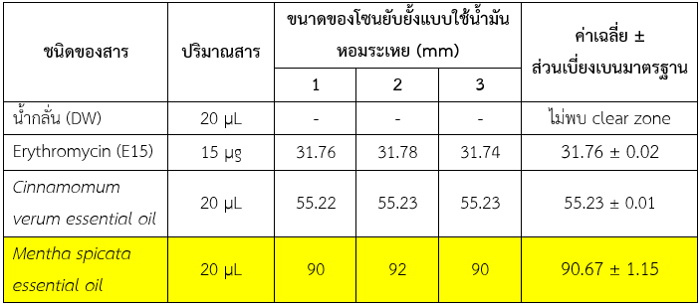
จากตารางที่ 1 พบว่า ยาปฏิชีวนะ Erythromycin (15 µg) ให้ค่าเส้นผ่านศูนย์กลาง ของโซนยับยั้งเชื้อเฉลี่ยเท่ากับ 31.76 ± 0.02 mm น้ำมันหอมระเหยจาก Cinnamomum verum ที่ปริมาตร 20 µL ให้ค่าโซนยับยั้งเชื้อเฉลี่ย 55.23 ± 0.01 mm ส่วนน้ำมันหอมระเหยจาก Mentha spicata ที่ปริมาตรเดียวกันให้ค่าโซนยับยั้งเชื้อเฉลี่ย 90.67 ± 1.15 mm
3.2 ตอนที่ 2 ไอหอมระเหยจาก Cinnamomum verum และ Mentha spicata มีฤทธิ์ในการยับยั้งเชื้อแบคทีเรีย Moraxella catarrhalis
ตารางที่ 2 แสดงขนาดของบริเวณ Clear Zone ที่มีต่อ Moraxella catarrhalis ด้วยวิธี VPT
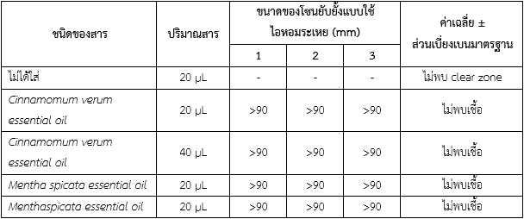
จากตารางที่ 2 พบว่า การใช้ไอหอมระเหยจาก Cinnamomum verum ที่ปริมาตร 20 และ 40 µL รวมถึง Mentha spicata ที่ปริมาตร 20 และ 40 µL ไม่พบการเจริญของเชื้อบนจานเพาะเชื้อ โดยให้ผลการยับยั้งมากกว่า 90 mm

3.3 ตอนที่ 3 การทดสอบอัตราส่วนของน้ำมันหอมระเหยจาก Cinnamomum verum และ Mentha spicata
ตารางที่ 3 ผลของอัตราส่วนผสมน้ำมันหอมระเหยจาก Cinnamomum verum และ Mentha spicata ต่อการยับยั้ง Moraxella catarrhalis
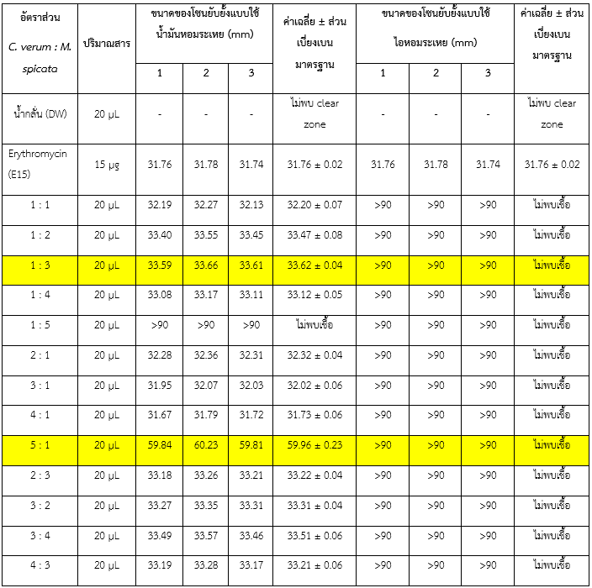
จากตารางที่ 3 พบว่า Erythromycin (15 µg) ให้ค่าโซนยับยั้งเชื้อเฉลี่ย 31.76 ± 0.02 mm น้ำมันหอมระเหยผสมทุกอัตราส่วนสามารถยับยั้ง การเจริญของ Moraxella catarrhalis ได้ โดยการทดสอบแบบสัมผัสโดยตรง (Disk diffusion) ให้ค่าโซนยับยั้งเชื้ออยู่ในช่วง 31.73–59.96 mm ทั้งนี้ อัตราส่วน 1:5 และ 5:1 ให้ค่าโซนยับยั้งเชื้อสูงกว่าสูตรผสมอื่น โดยอัตราส่วน 1:5 ให้ผลการยับยั้งมากกว่า 90 mm จนไม่พบการเจริญของเชื้อบนจานเพาะเชื้อ ส่วนอัตราส่วน 5:1 ให้ค่าโซนยับยั้งเชื้อเฉลี่ย 59.96 ± 0.23 mm สำหรับการทดสอบแบบไอระเหย พบว่าน้ำมันหอมระเหยผสมทุกอัตราส่วนสามารถยับยั้ง การเจริญของเชื้อได้อย่างสมบูรณ์ โดยไม่พบการเจริญของเชื้อบนจานเพาะเชื้อในทุกชุดการทดลอง

3.4 ตอนที่ 4 การทดสอบประสิทธิภาพของแผ่นแปะหอมระเหย
ตารางที่ 4 ความสามารถในการยับยั้งเชื้อแผ่นแปะหอมระเหย
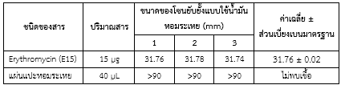
ตารางที่ 4.6 ทดสอบอายุการใช้งานของแผ่นแปะหอมระเหย
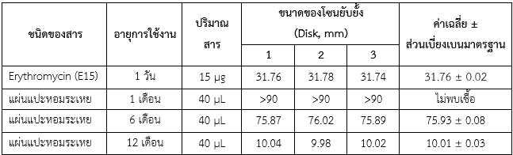
จากตารางที่ 4 พบว่า ยาปฏิชีวนะ Erythromycin (15 µg) ให้ค่าโซนยับยั้งเชื้อเฉลี่ย 31.76 ± 0.02 mm ขณะที่แผ่นแปะหอมระเหย ที่บรรจุน้ำมันหอมระเหยปริมาตร 40 µL ให้ผลการยับยั้งเชื้อมากกว่า 90 mm และไม่พบการเจริญของ Moraxella catarrhalis บนจานเพาะเชื้อ
จากตารางที่ 5 พบว่า แผ่นแปะหอมระเหย ที่มีอายุการใช้งาน 1 เดือน ยังคงสามารถยับยั้งเชื้อได้อย่างสมบูรณ์ โดยไม่พบการเจริญของเชื้อบนจานเพาะเชื้อ ส่วนแผ่นแปะที่มีอายุ 6 เดือน ให้ค่าโซนยับยั้งเชื้อเฉลี่ย 75.93 ± 0.08 mm ขณะที่แผ่นแปะที่มีอายุ 12 เดือน ให้ค่าโซนยับยั้งเชื้อเฉลี่ย 10.01 ± 0.03 mm

4. สรุปผลและอภิปรายผล
4.1 อภิปรายผลการทดลอง
ผลการศึกษาพบว่า น้ำมันหอมระเหยจาก Cinnamomum verum และ Mentha spicata สามารถยับยั้งการเจริญของเชื้อ Moraxella catarrhalis ได้ โดยน้ำมันหอมระเหย จาก Mentha spicata ให้ค่าโซนยับยั้งเชื้อสูงกว่าน้ำมันหอมระเหยจาก Cinnamomum verum และ สูงกว่ายาปฏิชีวนะ Erythromycin (15 µg) ผลการทดลองสอดคล้องกับ Angane et al. (2022) ที่รายงานว่าน้ำมันหอมระเหย มีฤทธิ์ต้านเชื้อแบคทีเรียแกรมลบโดยรบกวนโครงสร้างของเยื่อหุ้มเซลล์ นอกจากนี้ Choi et al. (2016) และ Mahran et al. (2023) ยังรายงานว่าสาร cinnamaldehyde ใน น้ำมันหอมระเหยจากอบเชยสามารถยับยั้งการสร้างผนังเซลล์ของแบคทีเรีย ขณะที่สาร carvone และ limonene ในน้ำมันหอมระเหยจาก Mentha spicata สามารถทำลายเยื่อหุ้มเซลล์และยับยั้งการเจริญของเชื้อได้ (Shahbazi, 2015)
การทดสอบในรูปแบบไอหอมระเหยพบว่า น้ำมันหอมระเหยทั้งสองชนิดสามารถยับยั้งการเจริญของ Moraxella catarrhalis ได้อย่างสมบูรณ์ โดยไม่พบการเจริญของเชื้อบนจานเพาะเชื้อ ซึ่งสอดคล้องกับ Ács et al. (2018) และ Leigh-de Rapper et al. (2021) ที่รายงานว่าไอของ น้ำมัน หอมระเหยสามารถแพร่กระจายได้ทั่วระบบปิดและออกฤทธิ์ต่อเชื้อแบคทีเรียได้อย่างมีประสิทธิภาพ นอกจากนี้ น้ำมันหอมระเหยผสมทุกอัตราส่วนสามารถยับยั้งเชื้อได้ โดยอัตราส่วน Cinnamomum verum : Mentha spicata เท่ากับ 1:5 ให้ประสิทธิภาพดีที่สุด
สำหรับการพัฒนาแผ่นแปะหอมระเหย พบว่าแผ่นแปะที่มีอายุการใช้งานไม่เกิน 6 เดือนยังคง มีประสิทธิภาพในการยับยั้งเชื้อ M. catarrhalis ได้ดี ขณะที่ประสิทธิภาพลดลงเมื่อเก็บรักษาเป็นเวลา 12 เดือน สอดคล้องกับ Taheri และ Varshosaz (2023) และ Angane et al. (2022) ที่รายงานว่า การระเหยและการเสื่อมสภาพของสาระสำคัญใน น้ำมันหอมระเหยระหว่างการเก็บรักษาส่งผลให้ฤทธิ์ต้านจุลชีพลดลง
4.2 สรุปผลการทดลอง
จากการศึกษาพบว่า น้ำมันหอมระเหยจาก Cinnamomum verum และ Mentha spicata สามารถยับยั้งการเจริญของ Moraxella catarrhalis ได้อย่างมีประสิทธิภาพ ทั้งในรูปแบบการสัมผัสโดยตรงและไอหอมระเหย โดยสูตรผสมอัตราส่วน Cinnamomum verum : Mentha spicata เท่ากับ 1:5 ให้ประสิทธิภาพในการยับยั้งเชื้อดีที่สุด นอกจากนี้ แผ่นแปะหอมระเหยยังคงมีประสิทธิภาพในการยับยั้งเชื้อได้ดีเมื่อเก็บรักษาไม่เกิน 6 เดือน ก่อนที่ประสิทธิภาพจะลดลงเมื่อเก็บรักษาเป็นเวลา 12 เดือน ผลการศึกษานี้แสดงให้เห็นถึงศักยภาพของน้ำมันหอมระเหยทั้งสองชนิดในการพัฒนา เป็นผลิตภัณฑ์อโรมาเธอราพีสำหรับการป้องกันและควบคุมการติดเชื้อในระบบทางเดินหายใจ
4.3 ข้อเสนอแนะ
ควรศึกษาค่าความเข้มข้นต่ำสุดที่สามารถยับยั้งและฆ่าเชื้อ (MIC และ MBC) รวมทั้งวิเคราะห์องค์ประกอบทางเคมีของน้ำมันหอมระเหยด้วยเทคนิค GC–MS เพื่อระบุสาระสำคัญที่สัมพันธ์กับฤทธิ์ ต้านเชื้อแบคทีเรีย นอกจากนี้ ควรศึกษากลไกการออกฤทธิ์และความเป็นไปได้ของการเกิดผลเสริมฤทธิ์ของ น้ำมันหอมระเหยผสม ตลอดจนปรับปรุงแผ่นแปะ หอมระเหยให้มีความคงตัวและอายุการใช้งาน ยาวนานขึ้น รวมทั้งศึกษาความปลอดภัยและประสิทธิภาพของผลิตภัณฑ์ในสัตว์ทดลองหรือ การใช้งานจริง เพื่อสนับสนุนการพัฒนาและ การประยุกต์ใช้ในด้านสาธารณสุข
5. กิตติกรรมประกาศ
คณะผู้จัดทำโครงงานขอขอบคุณโรงเรียนวิทยาศาสตร์จุฬาภรณราชวิทยาลัย ลพบุรี ที่ เปิดโอกาสและสนับสนุนการจัดทำโครงงานวิทยาศาสตร์ ตลอดจนขอขอบพระคุณ ผศ.ดร.ชาติชาย แจ้งเสน คุณชนิตา นภาสวัสดิ์ คุณสมวิทย์ อาขาคุณากร คุณธันยธร เตชะพลกุล และบุคลากรทุกท่าน ที่ได้กรุณาให้คำปรึกษา แนะนำ สนับสนุนสถานที่ เครื่องมือ และอุปกรณ์ทางห้องปฏิบัติการ อันเป็นประโยชน์ต่อการดำเนินโครงงาน รวมทั้งขอกราบขอบพระคุณ นางสาวเบญญพร พัฒน์เจริญ อาจารย์ที่ปรึกษาโครงงาน ที่ได้ให้คำแนะนำ ดูแล และให้กำลังใจแก่คณะผู้จัดทำตลอดระยะเวลาการดำเนินงาน คณะผู้จัดทำโครงงานขอกราบขอบพระคุณทุกท่าน เป็นอย่างสูงไว้ ณ โอกาสนี้

6. เอกสารอ้างอิง
กนกพร พลเยี่ยม. (2556). การสกัดเซริซินจากรังไหม
Bombyx mori และ Samia cynthia ricini.
วิทยานิพนธ์ปริญญามหาบัณฑิต. นครราชสีมา:
มหาวิทยาลัยเทคโนโลยีสุรนารี.
พวงผกา คุ้มสีไว และคณะ. (2558). ผลการยับยั้งของ
สารสกัดรังไหมจาก Bombyx mori ต่อ
แบคทีเรียและอนุมูลอิสระ. มหาวิทยาลัยเชียงใหม่.
Ács., et al. (2018). Antibacterial activity
evaluation of selected essential oils in
liquid and vapor phase on respiratory
tract pathogens. BMC Complementary
and Alternative Medicine, 18, 227.
Angane., et al. (2022). Essential oils and their
major components: An updated review
on antimicrobial activities, mechanism
of action and their potential application
in the food industry. Foods, 11(3), 464.
Choi, O., Cho, S. K., Kim, J., & Park, C. G. (2016).
Antibacterial activity of cinnamaldehyde
against antibiotic-resistant respiratory
bacterial pathogens. Journal of Essential
Oil Research, 28(6), 1–8.
Farajzadeh Sheikh, A., Saki, M., Roointan, M.,
Ranjbar, R., & Ghaemi, E. A. (2016).
Prevalence of beta-lactamase genes in
Moraxella catarrhalis isolated from
respiratory tract infections. New Microbes
and New Infections, 10, 12–17.
Hadar, E., et al. (2025). Emerging
antimicrobial resistance in Moraxella
catarrhalis: Challenges and future
perspectives. Journal of Infection and
Public Health, 18.
Hengta, K., et al. (2024). Essential oil
combinations as alternative
antimicrobial agents against respiratory
pathogens. Journal of Applied
Microbiology, 136.
Leigh-de Rapper, S., Marnewick, J., & Van
Vuuren, S. (2021). The antimicrobial
activity of essential oil vapours against
respiratory pathogens. Letters in Applied
Microbiology, 72(2), 123–131.
Mahran, R. I., et al. (2023). Antibacterial
mechanisms of cinnamaldehyde against
Gram-negative bacteria. Molecules, 28.
Sánchez Arlegui, H., et al. (2024). Antibiotic
resistance trends in Moraxella
catarrhalis: A systematic review.
Antibiotics, 13.
Shahbazi, Y. (2015). Chemical composition
and in vitro antibacterial activity of
Mentha spicata essential oil against
common food-borne pathogenic
bacteria. Journal of Pathogens, 2015,
916305.
Taheri, A., & Varshosaz, J. (2023). Essential oils
in aromatherapy: Stability, antimicrobial
activity and pharmaceutical
applications. Pharmaceutical Sciences,
29(4).
Zhang, X., et al. (2025). Air pollution and
respiratory infectious diseases: Recent
advances and future perspectives.
Environmental Research, 250.

